Министерство науки и высшего образования Российской Федерации

ФЕДЕРАЛЬНОЕ БЮДЖЕТНОЕ ГОСУДАРСТВЕННОЕ
ОБРАЗОВАТЕЛЬНОЕ УЧРЕЖДЕНИЕ ВЫСШЕГО ОБРАЗОВАНИЯ
«ОРЕНБУРГСКИЙ ГОСУДАРСТВЕННЫЙ УНИВЕРСИТЕТ ИМ.
В. А. БОНДАРЕНКО»

Институт математики и информационных технологий

Кафедра математики и цифровых технологий

ОТЧЕТ
По лабораторной работе № 2-3

по дисциплине «Программная инженерия»

Разработка технического задания

ОГУ 09.03.02.4002.169 О

Руководитель
Старший преподаватель кафедры
И. В. Минина
«___»________________20___ г.

Студент группы 24ФИИТ(б)РАИС
В. Е. Калдышов
«___»________________20___ г.

Оренбург 2026
Содержание
1 Общие сведения 3
1.1 Назначение документа 3
1.2 Наименование проекта 3
1.3 Сведения о заказчике и исполнителе 3
1.4 Основания для выполнения работ, сроки и финансирование 3
1.5 Основные понятия, определения и сокращения 3
1.6 Актуальность разработки проекта 4
2 Назначение и цели создания проекта 5
2.1 Цели создания проекта 5
2.2 Назначение проекта 5
2.3 Задачи, решаемые проектом 5
2.4 Область применения проекта 6
3 Характеристики объекта автоматизации 7
3.1 Общие сведения 7
3.2 Субъекты объекта автоматизации 7
4 Требования к проекту 8
4.1 Бизнес-требования 8
4.2 Пользовательские требования 9
4.3 Функциональные требования 12
4.4 Нефункциональные требования 13
5 Состав и содержание работ по созданию (развитию) проекта 14
5.1 Перечень работ по созданию проекта 14
6 Порядок контроля и приемки проекта 15
6.1 Виды, состав, объем и методы испытаний проекта 15
6.2 Требования к документированию 15
7 Источники разработки 16

1 Общие сведения

1.1 Назначение документа

Настоящее техническое задание определяет назначение, цели, состав функций и основные требования к учебному проекту «Крестики-нолики» (Tic-Tac-Toe), включая проведение партий в двух режимах, динамическое расширение игрового поля, сохранение незавершённой партии под заданным именем и её последующее продолжение, а также состав работ по его созданию, порядок контроля и приемки результатов.

1.2 Наименование проекта

Полное наименование проекта — учебный проект «Крестики-нолики». Рабочее наименование проекта — Tic-Tac-Toe.

1.3 Сведения о заказчике и исполнителе

Работа выполняется в рамках учебного проекта по дисциплине «Программная инженерия». Заказчик в рамках учебного задания не выделяется. Исполнитель — студент Калдышов Виктор Евгеньевич.

1.4 Основания для выполнения работ, сроки и финансирование

Основанием для выполнения работ является учебное задание по разработке программного проекта в рамках дисциплины «Программная инженерия». Разработка выполняется в течение учебного семестра. Финансирование проекта в рамках учебного задания не предусматривается.

1.5 Основные понятия, определения и сокращения

– Игра — программная реализация «Крестиков-ноликов» с динамически расширяемым игровым полем.
– Игрок — пользователь, принимающий участие в партии.
– Компьютер — программный противник, выполняющий ходы в соответствующем режиме.
– Партия — отдельный игровой процесс от начала игры до определения результата.
– Ход — действие по размещению игрового символа на поле.
– Победа — формирование игроком непрерывной последовательности из пяти собственных игровых символов по горизонтали, вертикали или диагонали;
– Расширение игрового поля — присоединение в выбранном направлении дополнительной области размером 16 × 16 клеток к существующему игровому пространству без засчета такого действия как игрового хода.
– Сохранение — записанное под заданным именем состояние игровой партии, позволяющее продолжить игру позднее.
– Имя сохранения — название, по которому пользователь находит нужную сохранённую партию в списке сохранений.

1.6 Актуальность разработки проекта

Разработка проекта позволяет реализовать учебный пример программной инженерии на основе законченного игрового сценария. Проект объединяет игровую логику, взаимодействие пользователей в двух режимах, динамическое расширение игрового поля, принятие решений программным противником и возможность сохранить незавершённую партию, чтобы вернуться к ней позднее.

2 Назначение и цели создания проекта

2.1 Цели создания проекта

Основной целью создания проекта является реализация игры «Крестики-нолики» с начальным игровым полем 16 × 16 клеток, которое может динамически расширяться в процессе партии, с поддержкой игры пользователя против компьютера и режима для двух игроков. Проект также должен позволять сохранять незавершённую партию под именем и продолжать её позднее в любом из двух режимов.
Дополнительной целью является реализация алгоритма компьютерного игрока, при котором программа выполняет первый ход, анализирует ситуацию и рассчитывает возможные ходы противника на один–два хода вперед.

2.2 Назначение проекта

Проект предназначен для проведения игровых партий в режиме «игрок против компьютера» и в режиме «два игрока». В режиме с компьютером проект должен обеспечивать выполнение компьютерных ходов и принятие решений на основании анализа текущей игровой ситуации. В процессе партии игрок должен иметь возможность в свой ход расширить игровое поле только в одном выбранном направлении. Расширение выполняется путем присоединения дополнительной области размером 16 × 16 клеток и не засчитывается как отдельный игровой ход; после расширения игрок сохраняет возможность выполнить свой обычный ход. В обоих режимах пользователь должен иметь возможность сохранить партию под заданным именем, а затем выбрать это сохранение и продолжить игру с момента сохранения.

2.3 Задачи, решаемые проектом

– организация досуга пользователя посредством игры в
«Крестики-нолики»;
– предоставление возможности игры с компьютером;
– предоставление возможности игры двух пользователей;
– предоставление возможности сохранять игровые партии под именами и продолжать их в обоих режимах;
– развитие логического мышления и навыков принятия решений;
– обеспечение возможности проведения игровой партии на расширяемом игровом поле.
– сохранение состояния партии, включая размер поля, размещённые символы, режим игры и участника, выполняющего следующий ход.

2.4 Область применения проекта

Проект применяется в учебных и развлекательных целях как программная реализация настольной логической игры «Крестики-нолики». Игра может использоваться для организации досуга, развития логического мышления и отработки навыков принятия решений; именованные сохранения позволяют прерывать партию и возвращаться к ней позднее.

3 Характеристики объекта автоматизации

3.1 Общие сведения

Объектом автоматизации является процесс проведения партий в игру «Крестики-нолики». Начальное игровое поле имеет размер 16 × 16 клеток. В процессе партии игрок в свой ход может расширить игровое поле только в одном выбранном направлении. Расширение выполняется путем присоединения к существующему игровому пространству дополнительной области размером 16 × 16 клеток. Расширение не является игровым ходом, поэтому после него игрок сохраняет возможность выполнить свой обычный ход. При расширении должны сохраняться все ранее размещённые игровые символы и текущее состояние партии. Проект должен поддерживать два режима: игру пользователя против компьютера и игру двух пользователей. В обоих режимах пользователь может сохранить незавершённую партию под собственным именем и позднее загрузить её для продолжения с сохранённого состояния.
В режиме игры с компьютером предусмотрены три уровня сложности: легкий, средний и сложный. На легком уровне компьютер выполняет случайные ходы, преимущественно рядом со своими предыдущими ходами. На среднем уровне компьютер анализирует ситуацию на 1–2 хода вперед. На сложном уровне компьютер продолжает анализировать ситуацию на 1–2 хода вперед до окончания партии.

3.2 Субъекты объекта автоматизации

Основными субъектами являются игрок и программный противник. В режиме для двух игроков участниками партии являются два пользователя. В режиме игры с компьютером одним участником является пользователь, вторым — программный алгоритм. Сохранение текущей партии доступно в обоих режимах.
Взаимодействие субъектов происходит посредством последовательного выполнения ходов, а расширение игрового поля допускается только в ход соответствующего игрока и не считается отдельным ходом. Результатом работы проекта является проведенная игровая партия с определением ее результата согласно реализованным правилам игры.

4 Требования к проекту

4.1 Бизнес-требования

В рамках данного раздела рассмотрим ключевые бизнес-требования к системе.
1. Система должна предоставлять возможность для организации досуга пользователей посредством игровой деятельности.
2. Создать условия для развития логического мышления, стратегического планирования и навыков принятия решений в процессе игры.

4.2 Пользовательские требования

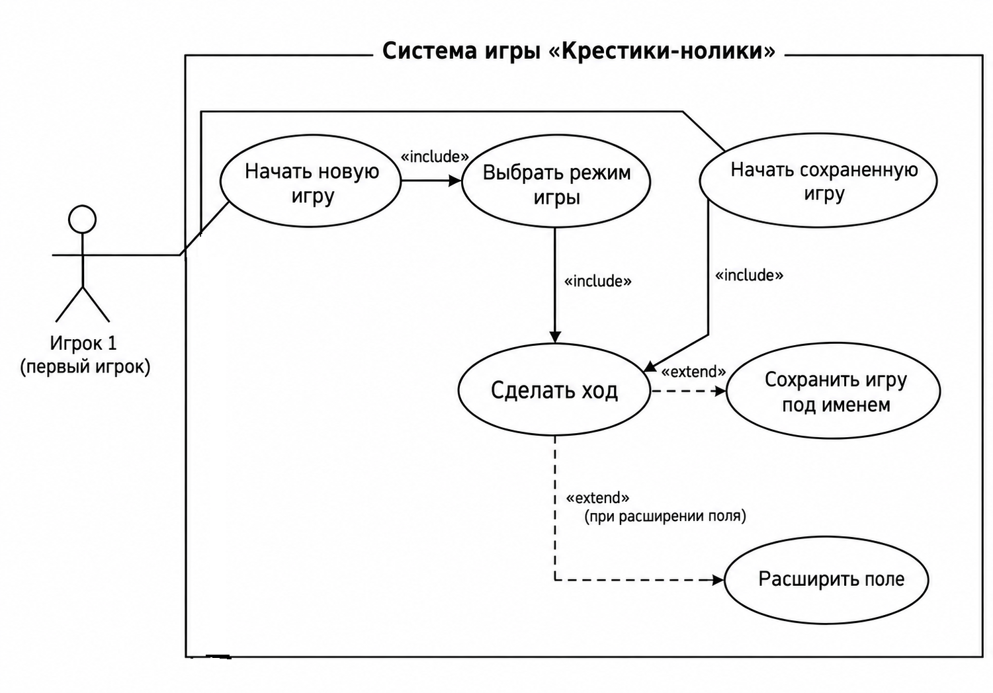
Пользовательские требования представлены в виде основных вариантов использования проекта (рисунок 1).

Рисунок 1 – Схема вариантов использования

Пользовательские требования представлены в виде таблиц.
Таблица 1 — Выбрать режим игры

Имя варианта | Выбрать режим игры | Исключение 1 | Выбрано сломанное сохранение, система выдаёт сообщение и предлагает выбрать другое либо вернуться в стартовое меню.
Акторы | Конечный пользователь
Цель | Выбор режима новой партии
Краткое описание | Пользователь выбирает новую партию и режим игры либо продолжает ранее сохранённую партию.
Тип | Основной
Типичная последовательность действий
1. Пользователь запускает игру.
2. Система предлагает «Новую игру» или «Продолжить игру».
3. Пользователь выбирает режим для новой партии либо продолжение уже начатой партии (исключение 1)
4. Система запускает партию.
Таблица 2 — Выбрать сохранение для продолжения игры

Имя варианта | Выбрать сохранение для продолжения игры | Исключение 1 | Выбранное сохранение сломано, система выдаёт сообщение и предлагает вернутся в меню.
Акторы | Конечный пользователь (игрок)
Цель | Продолжение ранее начатой партии
Краткое описание | Пользователь выбирает именованное сохранение, созданное в любом из двух режимов, и продолжает партию.
Тип | Основной
Типичная последовательность действий
1. Система отображает список сохранений с именами и режимами игры.
2. Пользователь выбирает сохранение. (Исключение 1)
3. Система возобновляет партию с сохранённого состояния
Таблица 3 — Сделать ход

Имя варианта | Сделать ход | Исключение 1 | Участник выбирает занятую клетку — система не размещает символ и предлагает выбрать другую клетку.
Акторы | Конечный пользователь, программный противник | Исключение 2 | Сохранение партии не удалось, система выводит ошибку на экран.
Цель | Выполнение игрового хода | Исключение 3 | Неизвестная ошибка, система выдаёт лог и закрывается.
Краткое описание | Участник делает ход; во время партии можно расширить поле или сохранить партию под именем.
Тип | Основной
Типичная последовательность действий
1. Система отображает поле, восстанавливает состояние при загрузке и определяет участника, выполняющего ход.
2. Участник выбирает свободную клетку, расширение поля или сохранение партии (Исключение 1, Исключение 2)
3. Система ставит символ в незанятую клетку и проверяет победу (исключение 3).
4. Если партия не завершена, система передаёт ход другому игроку или выполняет ход компьютера, затем возвращается к шагу 2.

4.3 Функциональные требования

Функциональные требования проекта представлены в таблице 4.
Таблица 4 – Функциональные требования проекта
Уникальный идентификатор | Приоритет | Критичность | Осуществи­мость | Источник | Тип требования | Формулировка требования
FR-1 | Высокий | Критично для успешности проекта | Высокая | Конечный пользователь | Функциональное | Система должна обеспечивать выбор режима игровой партии между игрой с компьютером и игрой двух пользователей.
FR-2 | Высокий | Критично для успешности проекта | Высокая | Конечный пользователь | Функциональное | Система должна позволять сохранить текущую партию под заданным пользователем именем как в режиме игры с компьютером, так и в режиме для двух игроков.
FR-3 | Высокий | Критично для успешности проекта | Высокая | Конечный пользователь | Функциональное | Система должна отображать список именованных сохранений, позволять выбрать сохранение и восстанавливать сохранённое состояние партии для продолжения игры.
FR-4 | Высокий | Критично для успешности проекта | Высокая | Конечный пользователь | Функциональное | Система должна обеспечивать выполнение игрового хода на выбранной свободной клетке.
FR-5 | Средний | Важно для успешности проекта | Средняя | Конечный пользователь | Функциональное | Система должна выполнять ходы компьютера в соответствии с реализованным алгоритмом компьютерного противника.
FR-6 | Средний | Важно для успешности проекта | Высокая | Конечный пользователь | Функциональное | Система должна предоставлять возможность расширения игрового поля в выбранном направлении с сохранением текущего состояния партии.
FR-7 | Высокий | Критично для успешности проекта | Высокая | Конечный пользователь | Функциональное | Система должна определять победу при формировании пяти собственных игровых символов подряд по горизонтали, вертикали или диагонали и завершать партию.

4.4 Нефункциональные требования

Нефункциональные требования проекта представлены в таблице 5.

Таблица 5 – Нефункциональные требования проекта

Категория | Примеры
Производительность (Performance) | Время отклика проекта на действия пользователя должно быть не более 2 секунд.
Надёжность (Reliability) | Проект должен корректно работать без сбоев и потери состояния игровой партии в течение игровой сессии.
Сохранность данных (Persistence) | Именованные сохранения должны оставаться доступными после закрытия и повторного запуска проекта.
Удобство использования (Usability) | Пользователь должен иметь возможность выполнить основные действия, включая создание сохранения и продолжение партии, без сложной навигации.
Совместимость (Compatibility) | Проект должен корректно запускаться и работать на операционных системах Windows 10 и Windows 11.
Поддерживаемость (Maintainability) | Изменение игровых правил и параметров проекта не должно требовать полной переработки программного кода.

5 Состав и содержание работ по созданию (развитию) проекта

5.1 Перечень работ по созданию проекта

В состав работ по созданию проекта входят:
– анализ требований к проекту и игровых правил;
– разработка структуры и интерфейса проекта;
– реализация игровой логики и режимов игры;
– реализация алгоритма компьютерного игрока и уровней сложности;
– реализация динамического расширения игрового поля;
– реализация механизма сохранения и загрузки именованных игровых партий;
– тестирование и исправление выявленных ошибок;
– подготовка проекта к сдаче.

Таблица 6 – Состав и содержание работ по созданию проекта

Этап | Содержание | Срок | Результат
1 | Анализ требований и игровых правил | 11.01.2027 – 17.01.2027 | Определены требования к проекту
2 | Разработка структуры и интерфейса | 18.01.2027 – 24.01.2027 | Создан интерфейс проекта
3 | Реализация игровой логики, режимов игры и сохранений | 25.01.2027 – 07.02.2027 | Реализованы основные режимы игры и механизм сохранения/загрузки партий
4 | Реализация компьютерного игрока и уровней сложности | 08.02.2027 – 21.02.2027 | Реализованы алгоритмы компьютерного игрока
5 | Реализация динамического расширения игрового поля | 22.02.2027 – 28.02.2027 | Реализовано расширение игрового поля
6 | Тестирование и исправление ошибок | 01.03.2027 – 07.03.2027 | Проверена работоспособность проекта
7 | Подготовка проекта к сдаче | 08.03.2027 – 14.03.2027 | Готовый проект и документация

6 Порядок контроля и приемки проекта

6.1 Виды, состав, объем и методы испытаний проекта

Контроль проекта выполняется путем функционального тестирования основных режимов и сценариев игры, включая расширение игрового поля, создание именованных сохранений в режиме игры с компьютером и в режиме для двух игроков, отображение списка сохранений, загрузку выбранной партии и проверку восстановления размера поля, размещённых символов, режима игры и текущего участника. Дополнительно проверяется продолжение сохранённой партии после повторного запуска проекта.

6.2 Требования к документированию

По результатам разработки должны быть представлены программные материалы проекта и документация, необходимая для его использования и проверки в рамках учебного задания. Состав дополнительной документации определяется требованиями дисциплины и преподавателя.

7 Источники разработки

– СТО 02069024.101–2015 «Работы студенческие. Общие требования и правила оформления».
– Образец технического задания, предоставленный преподавателем для выполнения лабораторной работы.
– Репозиторий учебного проекта «Крестики-нолики» Tic-Tac-Toe, README.md, предоставленный пользователем в архиве проекта.
– ГОСТ 34.602-89: «Информационная технология. Комплекс стандартов на автоматизированные системы. Техническое задание на создание автоматизированной системы».

